 | PONTIFÍCIA UNIVERSIDADE CATÓLICA DE MINHAS GERAIS  Instituto de Ciências Exatas e Informática (ICEI)  Departamento de Sistemas de Informação e Engenharia de Software  Graduação em Engenharia de Software  RELATÓRIO TÉCNICO – MÉTODO ATAM  (Architecture Tradeoff Analysis Method)
 | PROFESSOR: FILIPE TÓRIO LOPES RUAS NHIMI
 | DISCIPLINA: ARQUITETURA DE SOFTWARE PERÍODO: 5º
 | PROJETO: [NOME PROJETO DE SOFTWARE AVALIADO] | DATA: [DD/MM/YYYY]

EXCLUA ESTE PARÁGRAFO AO CONCLUIR O RELATÓRIO!
Orientações aos Alunos:
Este documento serve como a estrutura base obrigatória para a entrega da Avaliação Arquitetural. Os textos em colchetes [Exemplo] devem ser substituídos pelo conteúdo técnico do sistema sob análise do grupo.

1. Resumo Executivo
[Insira aqui um resumo de alto nível sobre o sistema avaliado, as principais motivações de negócio que demandaram a análise técnica e as conclusões gerais obtidas pelo grupo ao fim do processo do ATAM.]

2. Objetivos de Negócio e Direcionadores Arquiteturais
Descreva os objetivos estratégicos do sistema (ex: escalabilidade global, conformidade com LGPD, processamento em tempo real) e mapeie os principais direcionadores de qualidade:
- Direcionador 1: [Ex: Performance sob alta concorrência]
- Direcionador 2: [Ex: Confiabilidade das transações financeiras]

3. Topologia e Abordagem da Arquitetura
[Apresente o diagrama estrutural de blocos da arquitetura proposta ou analisada pelo grupo. Abaixo, detalhe cada componente técnico conforme a tabela modelo.]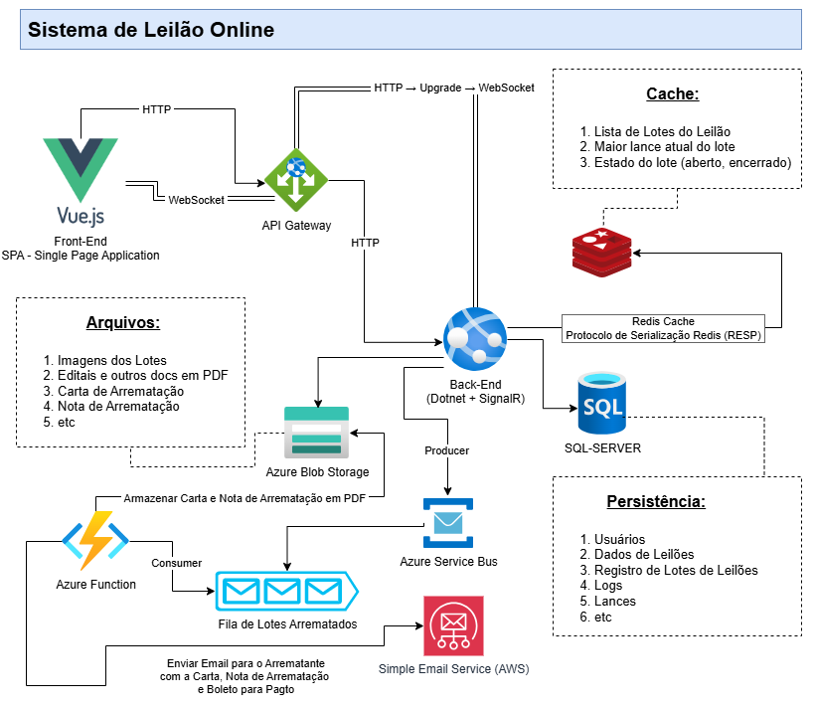
Componente / Camada | Tecnologia Proposta | Papel Estrutural e Mecanismo de Comunicação
[Ex: Camada de Apresentação] | [Ex: Vue.js / React] | [Ex: Interface reativa executada no lado do cliente. Realiza requisições HTTP e abre canais WebSocket.]
[Ex: Banco de Dados] | [Ex: SQL Server / PostgreSQL] | [Ex: Armazenamento relacional canônico e transacional dos logs de auditoria e usuários.]

4. Árvore de Utilidade e Inventário de Cenários
Insira os cenários detalhados construídos para estressar os atributos de qualidade. Lembre-se de estruturar cada cenário contendo: Estímulo, Ambiente e Resposta esperada.
ID | Atributo de Qualidade | Descrição do Cenário (Estímulo, Ambiente e Resposta) | Prioridade (Negócio / Dificuldade)
C-01 | [Ex: Performance] | [Insira aqui o texto do cenário, ex: Sob carga de X usuários, o sistema deve processar a requisição em menos de Y ms.] | [Alta / Alta]

5. Inventário Analítico Rastreável (Saídas do ATAM)
Classifique e detalhe os achados arquiteturais mapeados a partir do cruzamento dos cenários com a topologia:

Riscos Identificados (R)
- R-01: [Insira o título do risco]
Cenários afetados: [C-XX] | Componente crítico: [Componente]
Descrição técnica: [Explique o porquê desta decisão de arquitetura gerar um risco operacional ou técnico.]

Pontos de Não-Risco (NR)
- NR-01: [Insira o ponto de não-risco]
Cenários afetados: [C-XX]
Descrição técnica: [Explique qual tática de arquitetura anulou ou mitigou a fragilidade deste cenário.]

Tradeoffs Técnicos (T)
- T-01: [Ex: Performance de Leitura vs Consistência Eventual]
Cenários afetados: [C-XX]
Descrição técnica: [Explique as duas forças de qualidade conflitantes e qual foi a escolha de engenharia realizada.]

Pontos de Sensibilidade (S)
- S-01: [Insira o ponto de sensibilidade]
Descrição técnica: [Explique qual parâmetro ou componente, se alterado minimamente, causa forte impacto no Atributo.]

- S-02: [Insira o ponto de sensibilidade]
Descrição técnica: [Explique qual parâmetro ou componente, se alterado minimamente, causa forte impacto no Atributo.]

6. Plano de Ação e Recomendações Técnicas
[Apresente as sugestões de evolução da arquitetura para neutralizar os riscos arquiteturais graves apontados na seção anterior.]
- Ação de Curto Prazo (Mitigação Crítica): [Ex: Migração para serviço gerenciado ou troca de nível de isolamento]
- Ação de Médio/Longo Prazo: [Ex: Implementação de testes de caos ou alteração do modelo de persistência]

__________________________________________________________________
[NOME DO ARQUITETO AVALIADOR]
ARQUITETO AVALIADOR

__________________________________________________________________
[NOME DO ARQUITETO DO SISTEMA]
ARQUITETO DO SISTEMA

__________________________________________________________________
[NOME DO PRODUCT OWNER OU DIRETOR DE TECNOLOGIA (CTO)]
PRODUCT OWNER OU CTO

